ANEXA 5
la Instrucţiunile nr. 250
Inscripţii şi semne aplicate pe vagoane

Nr.  crt. | Inscripţia sau semnul | Semnificaţia
1. | C.F.R, BDJ, OBB | Denumirea administraţiei înmatriculatoare a vagonului  (Ex. CFR, BDJ, OBB).
2. | 31–53–1990 011 – 6 | Numărul codificat al vagonului.
3. | 00⁰⁰⁰ ^{kg} | Tara vagonului  (masa proprie a vagonului).
4. | 00⁰⁰⁰ ^{kg}  000 t | Tara vagonului şi masa frânată corespunzătoare frânei de mână manevrabilă de pe platformă.
5. | a)  b)  c)  ⬇  ⬇⬇ | Exemple de inscripţionare a masei limită de încărcare pe vagoane.
   | A | B | C
  s | 00,o
  ss | 00,o
   | A | B | C
  s | 00,o | 00,o | 00,o
  120 | 00,o
   | A | B | C
  90 | 00,o | 00,o | 00,o
  s | 00,o | 00,o
6. | 00000 l | Capacitatea vagonului - rezervor, vagonului - butoi.
7. | 00,0 m² | Suprafaţa podelei.

Nr.  crt. | Inscripţia sau semnul | Semnificaţia
8. | 00 m³ | Capacitatea vagoanelor acoperite şi a vagoanelor destinate transportului mărfurilor în vrac.
9. | 00,0 m | Lungimea podelei vagonului.
10. | ( 00,00 m ) | Lungimea între feţele exterioare ale tampoanelor, necomprimate.
11. |  | Vagoane admise să circule pe liniile Căilor Ferate Britanice (BR).
12. |  | Vagoane autorizate să circule prin tunelul de sub canalul Mânecii.
13. |  | Vagoane particulare.
14. | RIV | Vagonul corespunde prescripţiilor de construcţie prevăzute în RIV.

Nr.  crt. | Inscripţia sau semnul | Semnificaţia
15. | UIC | Vagoane unificate.
16. | UIC St | Vagoane unificate tip standardizat.
17. | E  E  E  a) b) c) | Vagonul este construit în vederea trecerii dintr-o reţea de căi ferate în alta cu ecartament diferit:  - SZD;  - Finlanda;  - Spania, Portugalia.
18. | TARA 00,0 t  CARGA MAX. 00,0 t  FRENO VACIO 00-00 t  FRENO MANO MAX. 00 t  00  00 | Semn suplimentar pentru vagoanele admise să circule 00,o pe liniile căilor ferate spaniole (RENFE) si portugheze (CP).
19. | A  2  2 | Accesorii mobile:  2 = câtimea accesoriilor;  A = accesorii mobile;  2 (numitorul) = numărul de ordine al accesoriilor din tabelul de accesorii.
20. |  | Scara pentru:  - ungere periodică;  - salubrizare radicală;  - dezinfecţia instalaţiilor.
  1 | 2 | 3 | 4 | 5 | 6 | 7 | 8 | 9 | 10 | 11 | 12
21. | galben | Vagonul este înzestrat cu conductă de încălzire electrică pentru 3000 V curent continuu.
22 | galben  50 | Vagonul este înzestrat cu conductă de încălzire electrică pentru 3000 V şi 50 Hz.

Nr.  crt. | Inscripţia sau semnul | Semnificaţia
23. | galben | Vagonul este înzestrat cu conductă de încălzire electrică pentru 1500 V curent continuu.
24. | 50  galben  50 | Vagonul este înzestrat cu conductă de încălzire electrică pentru 1500 V şi 50 Hz.
25. | galben | Vagonul este înzestrat cu conductă de încălzire electrică pentru 1000 V curent continuu.
26. |  | Interzisă trierea peste cocoaşe de triere a vagoanelor a căror rază de racordare este inferioară celei trecute sub semn.
27. |  | Trecerea peste cocoaşa de triere este admisă la vagoanele pe boghiuri cu distanţa dintre osiile interioare mai mare de 14000 mm.
28. | c b a a b c  m - t  a-a 0 - 00  b-b 0 - 00  c-c 00- 00  1) 2) 3)  1) 2) 3) | Mase uniform repartizate pe lungimi diferite ale suprafeţei de sprijin (lăţimea de sprijin egală sau mai mare de 1,20 m).  Valoarea maximă pentru diferite lungimi a maselor uniform repartizate pe lungimea suprafeţei de sprijin:  1) repere de lungime a suprafeţelor de sprijin pentru masele uniform repartizate;  2) distanţa în metri între reperele de lungime;  3) valori maxime în tone a maselor uniform repartizate.

Nr.  crt. | Inscripţia sau semnul | Semnificaţia
 | m - t  a-a 0 - 00 00  b-b 0 - 00 00  c-c 00- 00 00  d-d 00- 00 00  d c b a a b c d  1) 2) 3) 4)  m — t  a-a 0 - 00 00  b-b 0 - 00 00  c-c 00 - 00 00  d-d 00 - 00 00 | Mase uniform repartizate pe lungimi diferite ale suprafeţei de sprijin şi mase concentrate aşezate pe două reazeme egal depărtate faţă de axul transversal al vagonului (lăţimea de sprijin egală sau mai mare de 2 m).  1) Repere de lungime ale suprafeţelor de sprijin al maselor uniform repartizate sau al distanţei între reazeme, pentru masele concentrate aşezate pe două reazeme.  2) Distanţa, în metri, între reperele de lungime.  3) Valori maxime, în tone, ale maselor uniform repartizate.  4) Valori maxime, în tone, ale maselor concentrate aşezate pe două reazeme.  Valoarea maximă a maselor uniform repartizate pe lungimea suprafeţelor de sprijin.  Valoarea maximă a maselor concentrate aşezate pe două reazeme.
29. | Kk | - Tipuri de frâne:  Frână Kunze-Knorr
29. | Dr | Frână Drolshammer
29. | Bo | Frână Bozic
29. | Hik | Frână Hildebrand-Knorr
29. | Bd | Frână Breda
29. | Ch | Frână Charmilles
29. | O | Frână Oerlikon
29. | KE | Frână Knorr tip KE
29. | DK | Frână Dako

Nr.  crt. | Inscripţia sau semnul | Semnificaţia
 | WA | Frână Westinghouse, tip A
 | WE | Frână Westinghouse, tip E
 | WU | Frână Westinghouse, tip U
 |  | 2. Denumiri complementare la tipurile de frână
 | G | - frână pentru trenurile de marfă
 | P | - frână pentru trenurile de călători
 | R | - frână de mare putere
 | GP | - schimbător de regim G-P
 | PR | - schimbător de regim P-R
 | GPR | - schimbător de regim G-P-R
 | A | - dispozitiv pentru variaţia automată a forţei de frânare în funcţie de sarcină
 | Mg | - frână electromagnetică pe cale
30. | a) pentru vagoanele de marfă  1 2 3 4    1  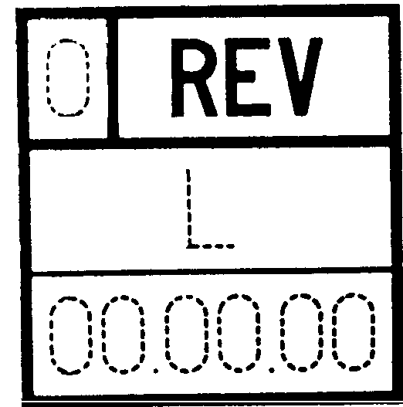  - 4  3    b) pentru vagoanele de călători  1 2 3 | Ultima revizie:  1. termenul de revizie din cartuşul de întreţinere;  2. semnul atelierului răspunzător pentru revizie;  3. data efectuării reviziei;  4. inscripţie suplimentară, aplicată numai de către IF proprietară.  1. se scrie după caz: RTI 1, RTI 2, RTI 3 sau RTG;  2. se înscrie iniţialele SC reparatoare;  3. data efectuării reviziei.
  REV |  | . .

Nr.  crt. | Inscripţia sau semnul | Semnificaţia
31. | 10,5 m | Distanţa dintre osiile extreme la vagoanele fără boghiuri şi distanţa dintre pivoţii boghiurilor la vagoanele pe boghiuri.
32. |  | Semn pentru înălţimea planului de încărcare pentru vagoane portcontainere în stare neîncărcată.
33. |  | Raza minimă de înscriere în curbă
34. |  | Semn pentru vagoane pe boghiuri care nu pot trece decât pe pasarelele ferry-boat care au un unghi de rupere mai mic de 3⁰ 30’.
35. | 1  2  3  1  2  3 | Reper pentru numerotarea fusurilor de osie
36. |  | Vagoane pe boghiuri cu plăcuţe de uzură din poliamidă grafitată între crapodina superioară şi cea inferioară.
37. | galben pe fond închis    sau roşu pe fond deschis  negru galben | Indică locurile care devin periculoase în caz de acces a personalului de orice fel, când vagoanele circulă pe liniile electrificate

Nr.  crt. | Inscripţia sau semnul | Semnificaţia
38. | 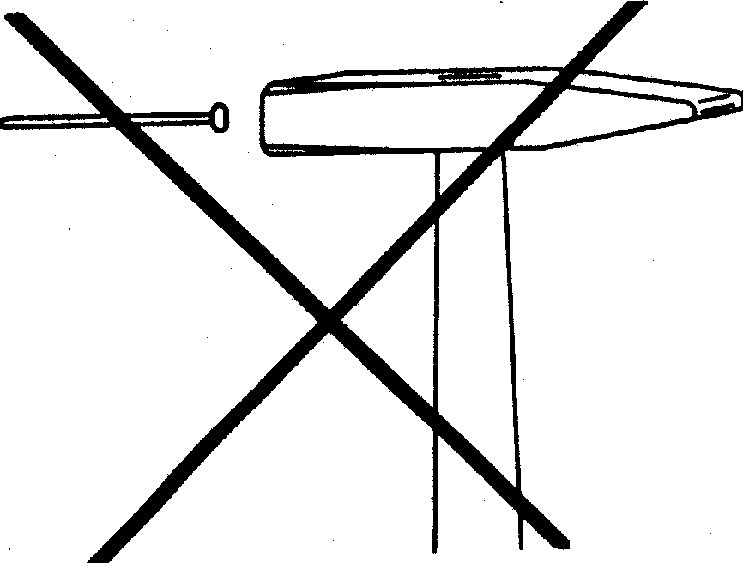 | Interzice baterea cuielor sau a scoabelor în pereţii vagoanelor din material plastic sau placaj.
39. | MC | Vagon apt pentru a circula în trafic internaţional al cărui gabarit corespunde gabaritului 1–VM.
40. | MC  0 | Vagon apt pentru a circula în trafic internaţional al cărui gabarit corespunde gabaritului 0–VM.
41. | 2 | Semn pentru vagoanele de călători echipate cu dispozitiv electropneumatic de închidere a uşilor şi de telecomandă a iluminatului.
42. |  | Pentru vagoane de călători cu o singură clasă:  - cifra din stânga sus: tara vagonului, cu 50% apă în rezervoare;  - cifra din dreapta sus: masa totală a vagonului;  - cifra de jos: numărul total de locuri de şezut ale vagonului.
  00 t | 00 t
  00 Pl
42. |  | Pentru vagoane de călători având două clase la acelaşi vagon (cl. I şi a II-a) AB:  - cifra din stânga sus: tara vagonului, cu 50% apa în rezervoare;  - cifra din dreapta sus: masa totală a vagonului;  - cifra din stânga jos: numărul de locuri de şezut clasa I;  - cifra din dreapta jos: numărul de locuri de şezut clasa a II-a.
  00 t | 00 t
  00-00 Pl
42. |  | Pentru vagoane de bagaje şi poştale:  - cifra din stânga sus: tara vagonului, cu 50% apa in rezervoare;  - cifra din dreapta sus: masa totală a vagonului;  - cifra de jos: limita maximă de încărcare a vagonului.
  00 t | 00 t
  00 t

Nr.  crt. | Inscripţia sau semnul | Semnificaţia
43. | + 000 m + | Lungimea curelei de transmisie a generatorului de la vagoanele de călători
44. |  | Vehiculele la care numai instalaţia de încălzire este alimentată de la linia trenului, sarcina de la baterie fiind asigurată de un generator de osie.
  50 ~ 1000V 16 2/3 ~
  16 2/3 ~ 1500V 50 ~
  e 1500V
  3000V
  800 A
44. |  | Vagonul este prevăzut numai cu conductă pentru încălzirea electrică.
  V
  ~
  A
44. |  | Vehicule a căror conductă pentru încălzire poate suporta o tensiune superioară celei a aparatelor consumatoare, acestea fiind protejate.
  50~ | 1000 V 16 2/3~ |  V  ~  800 A
45. |  | Vagonul îndeplineşte toate prescripţiile de construcţie RIC şi poate să circule cu viteza maximă înscrisă la stânga semnului RIC.
  1 RIC
45. |  | Vagonul îndeplineşte toate prescripţiile de construcţie RIC, poate să circule cu viteza maximă înscrisă la stânga semnului RIC şi corespunde condiţiilor speciale din anexă pentru administraţia de cale ferată ale cărei iniţiale sunt înscrise în cadru.
  1 | RIC | R
46. |  | Vagonul corespunde condiţiilor de trecere pe ferry-boat.
47. |   galben | Frâna de mare putere, regim R, pentru trenuri accelerate.

Nr.  Crt. | Inscripţia sau semnul | Semnificaţia
48. | Alb până la galben | Vagon echipat cu frână cu disc.
49. | alb până la galben sau roşu | Frâna electropneumatică:  - alb până la galben: echipament complet;  - roşu: conducte de trecere ale frânei electropneumatice.
50. | culoare fildeş până la galben | Vehicule echipate cu saboţi de frână din materiale compozite.
51. |  | Vehicule echipate cu saboţi de frână nemetalici marca 6 KW-10.
52. |  | Vehicule echipate cu saboţi de frână nemetalici marca BK 9/6
53. |  | Vehicule sonorizate cu branşament pentru echipament mobil de emisie a anunţurilor şi pentru muzică.

Nr.  crt. | Inscripţia sau semnul | Semnificaţia
 |  | Vehicule sonorizate:  - cu branşament pentru echipament mobil de emisie a anunţurilor şi pentru muzică;  - fără post de emisie.
 |  | Vehicule sonorizate fără branşament pentru echipament mobil de emisie a anunţurilor şi pentru muzică.
 |  | Vehicule sonorizate:  - fără branşament pentru echipament mobil de emisie a anunţurilor şi pentru muzică;  - fără post de emisie.
54. | galben  l | Indică vagoanele de clasă I sau lungimea compartimentelor de clasa I, în vagoane combinate.  l = circa 100 mm.
55. | 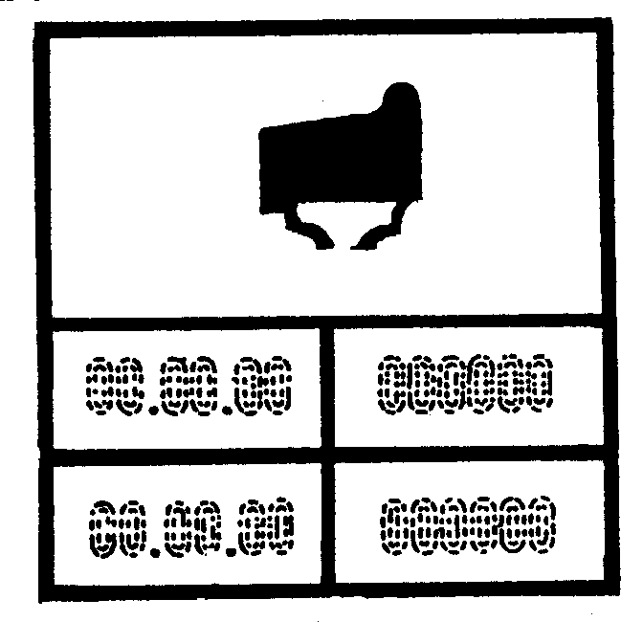  a)  1 2 | Marcajul verificării bandajului:  1. Ziua, luna, anul executării verificării.  2. Sigla căii ferate – sigla societăţii care a efectuat verificarea.
55. |   b)  1 2
56. |  | Semn pentru vagoanele ale căror caracteristici necesită schimbarea resorturilor în caz de avarie a unui resort

Nr.  crt. | Inscripţia sau semnul | Semnificaţia
57. | 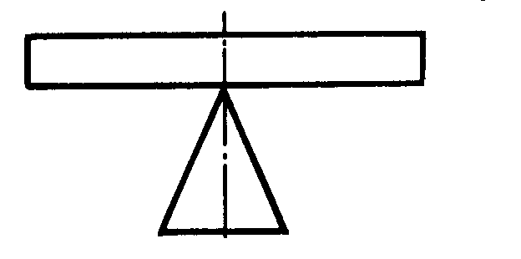  a) | Semne pentru ,,punctele de ridicare’’:  a) ridicare fără aparatul de rulare, în atelier;
57. | 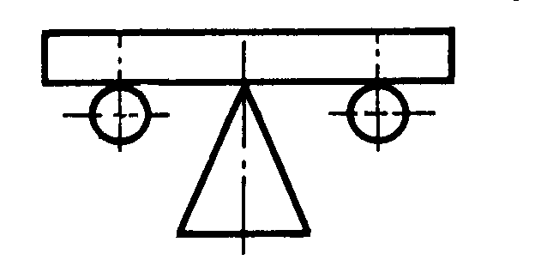  b) | b) ridicare în patru puncte cu sau fără aparatul de rulare;
57. | 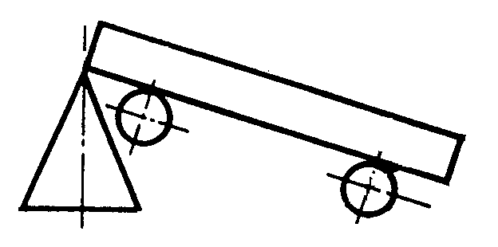  c) | c) ridicare cu aparatul de rulare de la o singură extremitate.
58. |    | Masa frânată cu frână de mână la vagoanele de călători.
59. |  | Interdicţia de trecere peste frânele de cale şi alte dispozitive de triere şi oprire, în poziţia activă.
60. |  | Vehicule pe osii cu ecartament variabil.
61. | Transparent    Galben auriu | Semn pentru şuntarea semnalului de alarmă.

